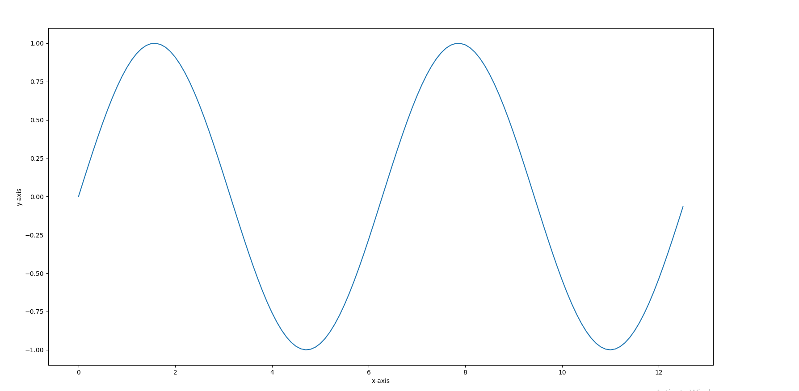

import matplotlib.pyplot as plt

import numpy as np

x=np.arange(0,4\*np.pi,0.1)

y=np.sin(x)

#naming x-axis and y-axis

plt.xlabel('x-axis')

plt.ylabel('y-axis')

plt.plot(x,y)

plt.show()